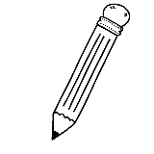

Male den Bee-Bot auf. Schaue ihn dir von allen Seiten genau an.